**Муниципальное автономное дошкольное образовательное**

**учреждение - детский сад комбинированного вида № 25**

Юридический адрес: 620034 г. Екатеринбург, ул. Готвальда, 11 а,

Тел.: 245-33-70 e-mail: [mdou25@eduekb.ru](mailto:mdou25@eduekb.ru)

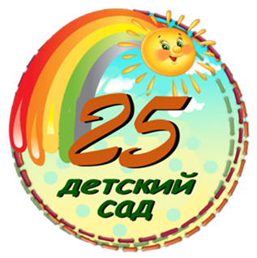

**Конспект занятия по лепке в средней группе**

**«Ягодка клубничка»**

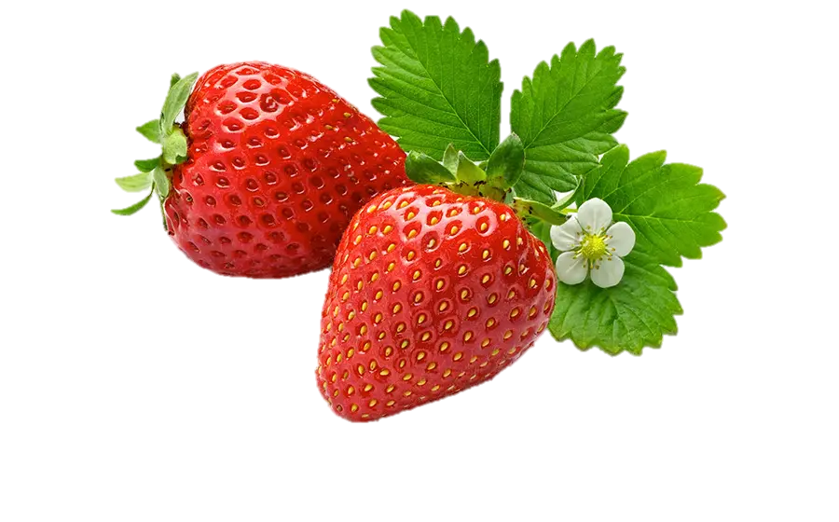

**Подготовила воспитатель**

**Мамедова С.И.**

Екатеринбург

2024

**Конспект занятия по лепке в средней группе**

**«Ягодка клубничка»**

**Цель:** вызвать интерес к лепке.

**Задачи:**

***Образовательные:*** упражнять детей в лепке. Учить основным приёмам (отщипывание, скатывание шариков разных размеров, надавливание, вдавливание, вытягивание)

***Развивающие:*** развивать чувство композиции, цвета. Развивать внимательность, эстетический вкус. Развивать мелкую моторику рук.

***Воспитательные:*** воспитывать аккуратность в работе с пластилином, пользоваться салфеткой, воспитывать чувства доброты и любви к растениям, природе, способствовать формированию положительных эмоций.

**Предварительная работа:** беседа с детьми о ягодах, рассматривание иллюстраций с [изображением клубники](https://www.maam.ru/obrazovanie/zanyatiya-po-izo).

**Материал и оборудование:** зеленый картон, пластилин (красный, зеленый, желтый), досточки для пластилина, стеки.

**Ход НОД:**

**Воспитатель:**Ребята, какое сейчас время года?

*Дети:*лето

**Воспитатель:**Лето удивительное время года. Мы отдыхаем, купаемся в море, оздоравливаемся, а природа, словно помогая нам, дарит много вкусных и полезных подарков. О таком летнем подарке я вам сегодня расскажу

**К**апелька алая лета  
**Л**истиком скромно прикрыта,  
**У**лыбкою солнца согрета,  
**Б**ожественной влагой умыта.  
**Н**ежна, сочна, бархатиста  
**И**слаще, чем мед иль конфета.  
**К**ак ароматна, душиста  
**А**лая капелька лета!

Дети вы догадались, что это?

*Дети:*ответы детей

**Воспитатель:**Тогда послушайте загадку:

Повернулась к грядке боком,  
Налилась вся красным соком.  
Ей сестрица земляника.  
Что за ягодка?

*Дети:*клубника

**Воспитатель:** Ребята, клубника – это фрукт?

*Дети:*ягода

**Воспитатель:**Правильно, клубника – это ягода! А кто мне скажет, где растет клубника? (ответы детей) Какого цвета ягода? Какой формы? На чём растёт? Какая на вкус? А сейчас вопрос на внимание: какая сестричка у клубнички? Какие ягоды вы еще знаете?

*Дети:*ответы детей

**Воспитатель:** Клубники посвящены целые музеи. Клубника бывает не только красной, но и белой, черной и даже синей. В некоторых странах зеленую клубнику маринуют в банки. Ребята, а вы знаете, что можно приготовить из клубники?

*Дети:*ответы детей

**Воспитатель:** Я предлагаю вам создать свою клубнику из пластилина. Но перед тем, как начать это делать нам надо подготовить наши пальчики.

***Пальчиковая гимнастика: «За ягодами».***

Раз, два, три, четыре, пять,

В лес идем мы погулять.

За черникой,

За малиной,

За брусникой,

За калиной.

Землянику мы найдем

И в корзинку соберем…

*Дети выполняют свою работу, воспитатель наблюдает, оказывая помощь при необходимости.*

*Воспитатель проверяет законченность работ, подсказывает и помогает придать завершенность каждой поделке.*

**Воспитатель:**Молодцы, ребята у вас получились отличные клубнички. Напомните, что мы сегодня с вами делали? Что вам понравилась на занятие больше всего? Что вы можете рассказать своим друзьям или родителям?

*Дети:* ответы детей

**Фотоотчет**

